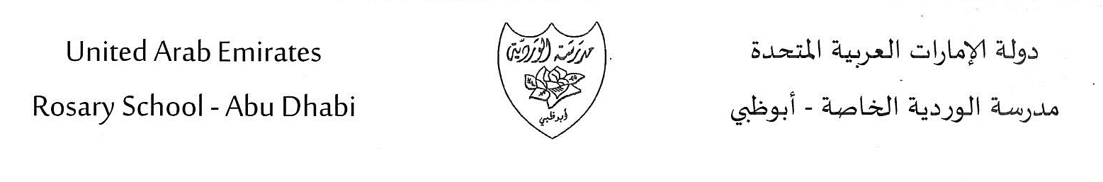
الخطة الأسبوعية
الفصل الأول للعام الدراسي 2018- 2019
الصف : الأول الأساسي.
- الأسبوع الخامس من 30 سبتمبر إلى 4 أكتوبر
الأعمال الصفية
الدرس الثالث | التربية الإسلامية
الاحد: قصة حرف الثاء من تاريخ 30سبتمر إلى 4 أكتوبر  الاثنين: حرف التاء + حصة للتحليل  الثلاثاء: إملاء / نص الاملاء:( بيتٌ - طبيبٌ - كتابٌ )  - يلعبُ باسم مع لبيبٍ  الاربعاء :واجب ( تدريبات كتاب النشاط صفحة 46 – 47  الخميس: قصة حرف الجيم | اللغة العربية
الجمع الرأسي  طرق تكوين العددين 4 و5  طرق تكوين العددين 6 و7  طرق تكوين العدد 8 | الرياضيات
الوحدة الثانية : النباتات كائنات حية  ما تبقى من الدرس (3) : نباتات مختلفة  الوحدة الثالثة : النباتات تنمو وتتغير  الدرس (1) : الزهور والثمار والبذور  الوحدة الخامسة : قواعد الحاسوب  الدرس ( 4 ) ، (5) ، (6) | العلوم
أحدد مكان بيتيمن ص 49 الى ص 52 / أحدد مكان بيتي من ص 53 الى ص 56 | الدراسات الاجتماعية
Apprendre à se présenter en donnant son prénom et son âge et les écrire.  Titre : comment tu t’appelles ? Tu as quel âge ?  Livre page : 7.  Livre d’activités page : 8 et 7.  Lecture. | اللغة الفرنسية

الواجبات والتكليفات المنزلية
الخميس  الرياضيات 65-66 | الأربعاء  رياضيات ص59-60 | الثلاثاء  رياضيات ص 53-54 | الاثنين  الرياضيات ص 47-48 | الأحد  واجب اجتماعيات  ص 55  الرياضيات ص 42-43
ملاحظات :
- يحل الطلاب واجبهم في مواد محددة حسب الجدول الدراسي لكل شعبة .

